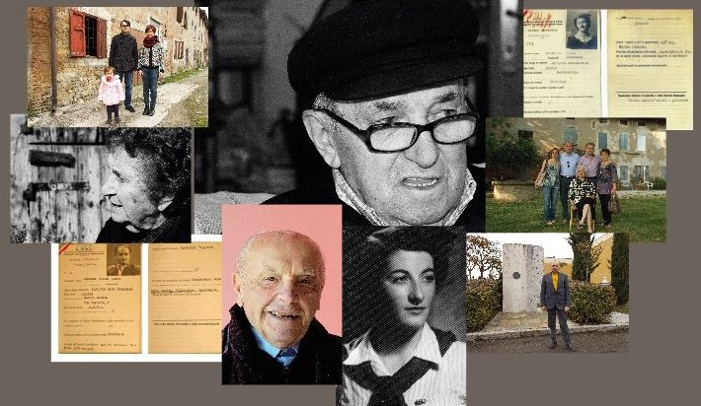
VOLTI RESISTENTI – IERI E OGGI
Fotografie di
Mario Cocchi e Roberta Prampolini, Luca Bonvicini, Giovanni Magnanini
Archivi ANPI – ISTORECO – Privati

Mario Cocchi e Roberta Prampolini (Superstudio60) da un progetto della sezione A.N.P.I. “Risorgimento” per fotografia Europea 2018 “circuito OFF”, propongono i giovani volti di persone che sono state in grado di compiere scelte rivoluzionarie di coraggio mosse dall’idea di una società diversa, fondata sulla libertà e sull’uguaglianza, che superasse finalmente la barbarie della dittatura. Ripropongono poi i volti delle stesse persone a distanza di oltre 70 anni, per rappresentare attraverso i loro sguardi il senso della indispensabile continuità nella trasmissione dei valori per i quali hanno lottato.
Luca Bonvicini della sezione A.N.P.I. di Villa Sesso evidenzia particolari nei volti di partigiani sempre presenti nei nostri cuori.
Giovanni Magnanini della sezione A.N.P.I. di Correggio, vuole mantenere viva la memoria di chi aderì alla resistenza durante l’ultimo conflitto fotografando i loro parenti, mogli, figli, nipoti, in luoghi ordinari ma molto evocativi per la loro memoria.
Saletta delle IDEE - 21 agosto – 10 settembre 2018
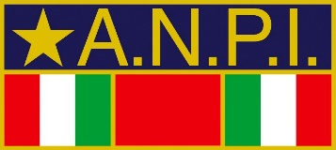
Ti aspettiamo allo STAND A.N.P.I. – ISTORECO – MUSEO CERVI

